**Corrigé Contrôle**

**Exercice 1 : (7 points)**

Soit le signal ECG, Electrocardiogramme,

donné par la figure ci-contre:

1. En annulant les ondes de faible amplitude (< 1mV),

représenter le signal ECG à nouveau.

1. Quel est le signal qui peut modéliser le signal ECG

représenté?

1. Notons x(t), le signal de modélisation :
2. Donner la représentation temporelle du signal x(t).
3. Donner les classifications ; phénoménologique et énergétique (sans faire de calcul) du signal x(t).
4. Calculer la Transformée de Fourier (T.F) de x(t) ; et donner la représentation fréquentielle correspondante X(f).

*Indication : L’expression de la T.F d’un signal périodisé est donnée par:*

*X(f) = $f_{0}\sum_{n=-∞}^{+∞}{X_{θ}\left(nf_{0}\right)δ\left(f-nf_{0}\right) }$ Avec ${ X}_{θ}\left(nf_{0}\right)= {\left.X_{θ}(f)\right|}_{f=nf_{0}}$*

**Réponse :**

1. **Représentation du signal ECG après avoir annulé les ondes de faible amplitude (< 1mV)**

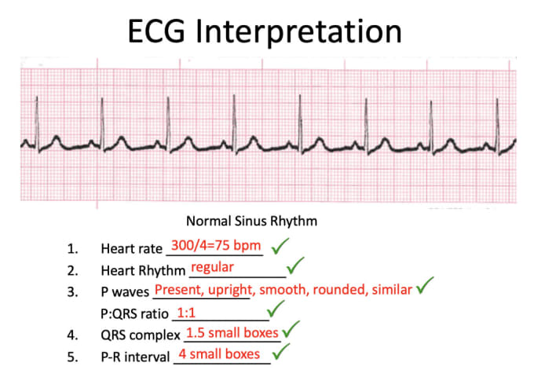

t

* 

t

**Figure 1 Figure 2**

D’après les figures issue de la question 1, le signal qui peut modéliser celle-ci est :

Peigne de Dirac δT0(t). (Figure 1)

Signal triangulaire périodisé (Figure 2)

1. **a. Représentation de x(t) = δT0(t) et x(t) =**

**x(t)**

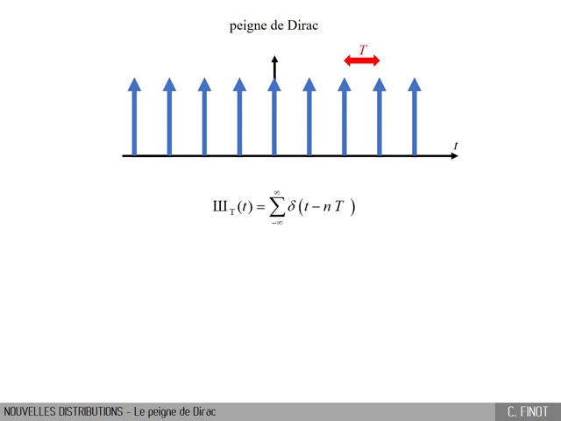 **θ T0 t**

…..

……

……

-2T0 -T0 0 T0 2T0 t

………

**b. Classification phénoménologique et énergétique de xθ(t)**

Signal déterministe, périodique (périodisé) à support non borné à Puissance moyenne finie (Px < ∞)

**c. Calcul de X(f) et représentation fréquentielle**

x(t) étant un signal périodisé ; $X\left(f\right)= f_{0}\sum_{n=-∞}^{n=+∞}{X_{θ}(nf_{0}}) δ(f-nf_{0})$

avec Xθ(nf0) = Xθ(f)│f=nf0

xθ(t)= δ(t) ; soit Xθ(f) =1 ; (Figure 1) xθ(t)= Triθ(t) ; soit Xθ(f) = θ Sinc2(f θ);

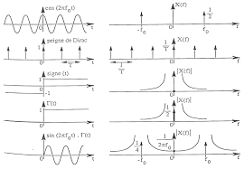

-2f0 -f0 0 f0  2f0

……………

…………

f 0

f

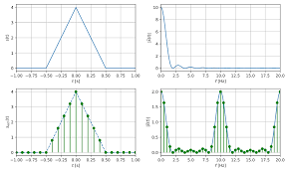 f

**Exercice 2 : (6 points)**

1. ***Calcul de x1(t)*x2(t)***

x1(t)

x2(t)

1

0 1 t 0 2 t

***Note****: N’oubliez pas de représenter graphiquement les étapes de calcul*

*Indication : x1(t) * x2(t) = x2(t) * x1(t) (le produit de convolution est commutatif)*

$$x_{1}\left(t\right)*x_{2}\left(t\right)= \int_{-∞}^{+∞}{x_{1}\left(τ\right)x_{2}\left(t- τ\right)dτ}$$

***Intervalle de t : 0 ≤ t < 3***

1. ***0 ≤ t < 1 2. 1 ≤ t < 2 3. 2 ≤ t < 3***

-2 0 t 1 τ 0 1 t 2 τ 0 1 2 t 3 τ

$x_{1}\left(t\right)*x_{2}\left(t\right)= \int_{0}^{t}{1 .2 dτ=2{\left.τ\right|}_{0}^{t}}=2t$ $x_{1}\left(t\right)*x_{2}\left(t\right)= \int_{0}^{1}{1 .2 dτ={2\left.τ\right|}_{0}^{1}}=2$ ${ x}_{1}\left(t\right)*x_{2}\left(t\right)= \int_{t-2}^{1}{1 .2 dτ={2\left.τ\right|}_{t-2}^{1}}$

$=2-2\left(t-2\right)=-2t+6$ ${ x}_{1}\left(t\right)*x_{2}\left(t\right)$

**2 2**

**2t -2t+6**

0 1 2 3 t

**Exercice 3 : (7 points)**

Soit le signal x(t) = cos(200πt) + 2cos(320πt).

1. Trouver la fréquence maximale de x(t).
2. Calculer la fréquence de Nyquist fN.
3. Quelle est la condition de Shannon appliquée au signal x(t) pour l’échantillonner ?
4. Tracer le spectre X(f) de x(t), sachant que TF [cos(2πf0t)] = [δ(f – f0) + δ(f + f0)].
5. Ce signal est échantillonné idéalement à la fréquence fe = 500Hz.
6. La valeur fe = 500Hz est-il un choix adéquat ? Justifier votre réponse.
7. Calculer et tracer Xei(f). Que peut-on en conclure

*Indication : a1x1(t)+a2x2(t ) a1X1(f)+a2X2(f ) (Propriété de linéarité)*

${ X}_{ei}\left(f\right)= f_{e}\sum_{n=-∞}^{+∞}{X(f-nf_{e}})= f_{e} {Rep}_{f_{e}}[X\left(f\right)]$

x(t) = cos(200πt) + 2cos(320πt).

1. **Fréquence maximale de x(t).**

f01 = 100Hz

f02 = 160Hz fmax = f02 = 160Hz

1. **Calcul de la fréquence de Nyquist ou d’échantillonnage fN.**

fN = 2fmax=2.160 = 320Hz

1. Condition de Shannon

fe ≥ 2fmax

1. Tracé de X(f)

Soit $X \left(f\right)= \frac{1}{2} \left[δ\left(f+100\right)+δ\left(f-100\right)\right] + \left[δ\left(f+160\right)+δ\left(f-160\right)\right]$

X(f)

-160 -100 100 160 f

1. Ce signal est échantillonné idéalement à la fréquence fe = 500Hz.
2. **Modélisation mathématique :**

xei(t) = x(t) . δTe(t),

$X_{ei}\left(f\right)= f_{e}\sum_{n=-∞}^{n=+∞}{X(f-nf_{e}})= {f_{e}Rep}_{fe}\left[X\left(f\right)\right]$

1. La valeur fe = 500Hz est un choix adéquat ; fe = 500 > 320 = 2fmax (théorème de Shannon respecté)
2. ***Calcul et tracé de Xei(f)***

$X_{ei}\left(f\right)= f_{e} {Rep}_{fe}\left[X\left(f\right)\right]=f_{e}\sum_{n=-∞}^{n=+∞}{X(f-nf_{e}})$

$$X_{ei}\left(f\right)= \frac{f_{e}}{2}\sum_{n=-∞}^{n=+∞}{\{δ[(f-nf_{e}})+100]+ δ[\left(f-nf_{e}\right)-100]\}+f_{e}\sum_{n=-∞}^{n=+∞}{\{δ\left[\left(f-nf_{e}\right)+160\right]+δ[\left(f-nf_{e}\right)-160]\}}$$

Xei(f)

**..... …..**

-760 -600 - 500 -400 -340-160 -100 100 160 340 400 500 600 760 f

***Conclusion :*** Le bon choix de la fréquence d’échantillonnage fe > 2fmax, théorème de Shannon respecté, ne donne pas de repliement spectral ce qui nous permet de récupérer le signal